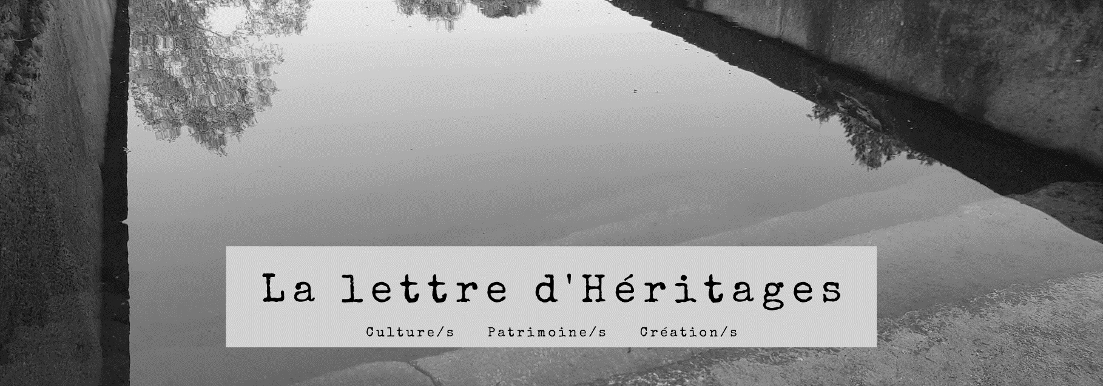

4 | juin 2021
Sommaire

Les membres d’Héritages à la une
Focus sur Véronique Dassié
Le Gouvernement des poètes par Jean-François Puff
Contribution d’Emilie Dosquet dans l’ouvrage collectif Urbicides
Parution d’un ouvrage collectif sur la phénoménologie de l'installation
Appels à candidatures / appels à projets
Prix recherche sur archives
Bourses de Master 2 – Musée du quai Branly
Prix autour des littératures de l’Imaginaire
Appels à contributions
Appel à communications « Reconstitutions du passé »
Appel à communications « Voyage, altérités et réception de l’antique »
Appel à contributions « Oralité et jeux d’enfants »
Manifestations scientifiques
Journée d’étude « Réveillée, ranimée. Etudes nouvelles de la documentation ancienne »
Séminaire AGORA / Héritages dans le domaine des food studies
Journées d’étude « Le visible et l’invisible »
Journée d’étude « Paroles d’acteurs » de l’Éducation nationale
Colloque « Le handicap dans le processus de création artistique »
Journées d’étude « ZoneZadir »
Ecole d’été « Arts visuels des mondes ibériques et ibéro-américains »
Prenez soin de vous
Informations
Webinaire Horizon Europe de la DR5 CNRS
Journées européennes de l’archéologie / site de Genainville
MEMO / Equipe de direction : qui fait quoi ?

Les membres d’Héritages à la une

Focus sur Véronique Dassié
Peux-tu nous dire quels chemins t’ont menée à l’UMR Héritages ?
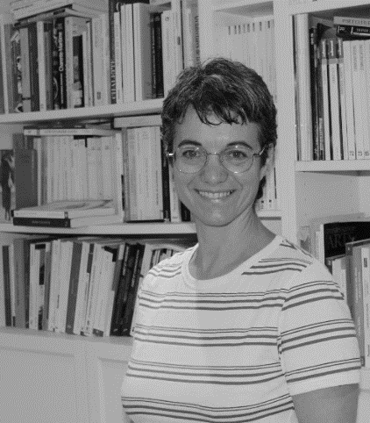
J’ai démarré mon cursus en anthropologie à l’EHESS de Toulouse, où j’ai découvert les travaux de Daniel Fabre qui est devenu mon directeur de thèse. Avec la création du LAHIC, les enjeux de l’institution des cultures sont devenus un axe important de mes réflexions sur les objets d’affection domestiques. En observant les réactions qui ont suivi la destruction du parc du château de Versailles suite à la tempête de décembre 1999, j’ai commencé à m’intéresser aux engagements en faveur des arbres et de forêts. Lorsque j’ai été intégrée au CNRS, il m’a semblé important de découvrir un autre environnement de recherche et j’ai alors rejoints l’IDEMEC, pionnier des travaux menés en ethnologie de l’Europe, sur les passions collectives et la culture matérielle. Les enjeux de transmission, d’héritage, de collectage mais aussi les rencontres ethno-artistiques sont au cœur de mes recherches actuelles. Il y avait donc une évidence à rejoindre cette nouvelle UMR.
Tu coordonnes l’axe 1 qui s’intéresse notamment aux modalités de création d’un « commun » : comment la naissance de cet axe se passe-t-elle ?
La création d’une UMR est toute une aventure ! Nous sommes des chercheuses et chercheurs issus de disciplines très différentes, aux parcours éclectiques. C’est une découverte mutuelle. Chacun d’entre nous apporte des expériences qui nourrissent notre projet commun : analyser la manière dont les êtres sociaux font culture commune. A partir de matériaux et sur des thèmes différents, nous nous retrouvons dans les mêmes questions : qu’est-ce qui fait qu’à un moment donné des êtres peuvent créer du commun ? Quels rouages cela implique-t-il ?
Envisager la redéfinition de politiques culturelles à l’œuvre, les réflexions qui entourent la création d’un site touristique, les débats voire les conflits que soulève un projet de labellisation, la manière dont un savoir est produit, l’élaboration d’esthétiques populaires – tout cela permet d’envisager les multiples facettes de la production des « Communs ». Cela se déploie dans des pratiques très savantes (art, politique, savoir) mais aussi à travers des activités à laquelle tout le monde prend part à un moment donné (en appréciant un plat typique, en écoutant de la musique populaire, en s’amusant…). Il est important de rendre compte des articulations entre tous ces rouages de la production culturelle, d’en envisager la complexité. Un chercheur seul ne pourrait pas ! De ce point de vue, nous sommes très complémentaires et c’est une véritable richesse de pouvoir s’appuyer mutuellement sur les travaux des uns et des autres.
Pour finir, peux-tu nous parler des terrains qui vous occupent en ce moment ?
Pour cette année de lancement nous nous sommes donc lancé un défi commun : envisager à travers nos travaux respectifs la manière dont les sociétés articulent et hiérarchisent les choses qui constituent leur cadre de vie. C’est pourquoi nous proposons l’idée de « cultures environnementales ». La manière dont les ressources sont mises à contribution pour faire culture commune est explorée sur des terrains très divers au sein de l’axe. Cela va de la pratique du surf, au groupe de punk « Les ramoneurs de menhirs », en passant par des fêtes gastronomiques, les mises en représentation de la chasse, l’organisation des JO à Paris ou encore des rituels antiques. J’en oublie ! De mon côté, je l’aborde sur le terrain en ce moment en observant la manière dont des propriétaires forestiers envisagent leurs arbres comme futurs bois de la charpente de la cathédrale Notre Dame…

Le Gouvernement des poètes par Jean-François Puff
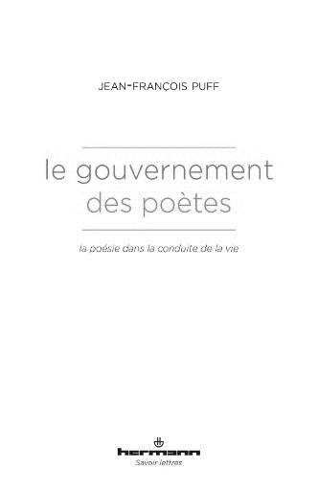
Le livre issu de l’inédit d’HDR de Jean-François Puff (PR CY) est paru fin 2020 aux éditions Hermann.
Le champ de la poésie française, des années 1960 à nos jours, se caractérise par une « querelle du sujet » parallèle à celle, plus visible et spectaculaire, qui a eu lieu en philosophie. Ce livre s’applique d’abord à éclaircir les termes de la querelle. On y envisage ensuite la poésie sous l’aspect d’un rapport pratique à soi : ce sont les usages possibles de la poésie dans nos vies qui sont examinés, ce qui peut en faire une forme spécifique d’exercice spirituel. La perspective d’ensemble est anthropologique : si véritablement nous voulons envisager la pratique poétique comme une « forme de vie », alors nous ne pouvons exclure la tradition lyrique du champ de nos investigations.
Plus d’informations : ici (sommaire et introduction).

Contribution d’Emilie Dosquet dans l’ouvrage collectif Urbicides
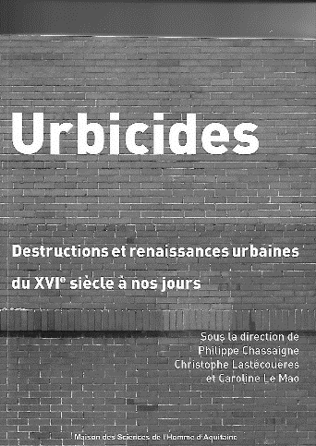
Dans l’ouvrage codirigé par Philippe Chassaigne, Christophe Lastécouères et Caroline Le Mao (Urbicides. Destructions et renaissances urbaines du XVIe siècle à nos jours, Maison des Sciences de l'Homme d'Aquitaine, 2021), Émilie Dosquet (MCF CY) revient sur la mise en intrigue de la destruction urbaine à travers le cas de la « désolation du Palatinat » en 1688-1689.
La notion d’urbicide appartient au vocabulaire classique des chercheurs qui s’intéressent à toutes les formes de destruction urbaine, au point de nourrir désormais tout un pan des disaster studies. Mais le fait que plusieurs disciplines en revendiquent la paternité montre qu’il faut continuer à la discuter. L’urbicide est en effet emblématique du rapport affectif que les sociétés urbaines nouent autour de leur ville, quand les violences infligées à la ville, à son architecture, à sa population et à sa culture menacent l’urbanité au point de se muer en catastrophe urbaine.
Plus d’informations : ici.

Parution d’un ouvrage collectif sur la phénoménologie de l'installation
Christine Vial-Kayser (membre associée à Héritages) a dirigé avec Sylvie Coellier (AMU) une publication sur la phénoménologie de l'installation qui vient de paraître : Installation art as experience of self in space and time., Wilmington, Vernon Press, 2021.
Elle y a également écrit un article intitulé « With a beating heart : A neuro-phenomenological approach to the experience of some installations » qui s’appuie sur l’analyse des installations d’Andy Goldsworthy and Qiu Zhijie.

Appels à candidatures / appels à projets

Prix recherche sur archives
La Société des Amis des Archives de France a créé en 2014 un prix Jean-Favier, d'un montant de 3 000 €, destiné à soutenir la publication d’un travail de recherche mené à partir de fonds d’archives.
Pour l’année 2021, les candidatures doivent être envoyées au secrétariat de la SAAF avant le 21 juin 2021 (envoi électronique aux adresses suivantes : saaf.france75@gmail.com et claire.bechu@culture.gouv.fr.
Date limite : 21 juin 2021. Plus d’informations : ici.

Bourses de Master 2 – Musée du quai Branly
Le musée du quai Branly propose une bourse de Master 2 destinée à aider des étudiant.e.s à mener à bien des projets de recherche originaux et innovants autour du patrimoine matériel de l’Insulinde (Asie insulaire- interface Océan Indien). Elle constitue une aide au financement de recherches de terrain et d’archives pour une durée de 12 mois du 1er septembre 2021 au 31 août 2022 (6000 € net).
Date limite : 30 juin 2021. Plus d’informations : ici.

Prix autour des littératures de l’Imaginaire
Un collectif d'auteurs et de lecteurs passionnés a créé, en partenariat avec les éditions RROYZZ, Le prix de La Cour de L'Imaginaire, destiné à récompenser un manuscrit émergeant par ses qualités d'écriture et son originalité créative. Pour postuler, le roman doit relever des littératures de l’Imaginaire (science-fiction, fantasy, fantastique).
Le prix 2021 a été attribué à Jean Jacques Jouannais pour son roman Les passe temps de l’Immortel – un roman qui est né d’une communictaion prononcée lors des Journées de La Roche Guyon. La sélection pour le prix 2022 est ouverte et s'achèvera le 28 février 2022. Vous pouvez adresser dès maintenant votre manuscrit : www.lacourdelimaginaire.com ; www.rroyzz-editions.comd’archives.

Appels à contributions

Appel à communications « Reconstitutions du passé »
Dans le cadre du GIS Patrimoines en partage, un séminaire nomade sur le thème des reconstitutions du passé a été créé par l’Université Toulouse Jean Jaurès, le LERASS (Laboratoire d’Études et de Recherches Appliquées en Sciences Sociales), l’INP et notre UMR Héritages. En 2021-22, chacun des partenaires prendra en charge l’organisation de deux séances de 2 à 3 heures ou d’une journée d’études en invitant des intervenants extérieurs préférentiellement issus des laboratoires partenaires du séminaire ou du GIS et en leur adjoignant des discutants « locaux ».
Bien des variantes peuvent être recouvertes par l’expression « reconstitution du passé » : reconstitutions grandeur nature caractérisées par le déploiement spectaculaire des moyens mobilisés, cinéscénies, jeux-vidéos, émissions de téléréalité, docufictions, archéologie expérimentale, reconstruction numérique 3D d’édifices, interprétations « historiquement informées » dans les domaines de la danse, de la musique, des arts dramatiques, reenactements artistiques, etc.
Ce faisant, l’on aurait tort de s’en tenir aux manifestations actuelles : le phénomène n’a pas attendu les « années patrimoine » pour éclore comme le suggèrent les mises en spectacle de l’histoire qui remontent à la plus haute antiquité, et plus encore, à compter du Siècle des Lumières, la diversification des manières de refaire le passé : period rooms, panoramas ou cycloramas, dioramas, reconstitutions des « vieilles villes » (le vieux Paris, le vieux Berlin, etc.) offertes aux visiteurs des expositions universelles, démontages-remontages de cloîtres et de châteaux, maquettes et mini-dioramas, pageants et spectacles historiques, musées d’histoire vivante et parcs historiques, etc.
L’autre écueil à éviter est sans doute la propension à opposer l’attitude du reconstituteur amateur, jugée nostalgique, conservatrice, à la démarche heuristique de l’archéologue ou de l’historien ou au souci de distanciation critique de l’artiste.
On propose d’explorer le continent des reconstitutions, à la fois dans son épaisseur diachronique et son étendue thématique en l’abordant sous l’angle inédit de la médiation du passé. Cela implique une attention non plus seulement aux intentions présidant à la reconstitution, mais aussi aux gestes de réception et d’appropriation. En miroir, le chantier des reconstitutions constitue un observatoire de choix de la médiation : il il nous renvoie à un axe majeur du projet scientifique du GIS Patrimoines en partage, à savoir les modalités de mise en œuvre du partage du passé et les enjeux qui s’y rapportent.
Les chercheurs de l’UT2J proposent de se pencher sur la question sous l’angle de la copie et du faux, tandis que ceux du LERASS souhaitent aborder, outre le recours à la reconstitution et à l'immersion dans les demeures historiques, les reconstitutions médiévalistes. Nos collègues de l’INP n’ont pas encore fait état de la manière dont ils comptent s’approprier le sujet. L’axe 3 d’Héritages a pour sa part dit son intention d’explorer, au cours d’une journée d’études, l’histoire feuilletée de la reconstitution. Toutes les propositions sont les bienvenues !
Date limite : 15 juin 2021. Contact : sylvie.sagnes@cnrs.fr.

Appel à communications « Voyage, altérités et réception de l’antique »
En vue du colloque international organisé à Limoges les 30 septembre et 1er octobre 2021, un appel à communications a été lancé sur la présence des savoirs et des cultures antiques chez les voyageurs de l’époque moderne.
Il s’agira de voir non pas comment les voyageurs réagissent face aux traces de l’Antiquité qu’ils découvrent au cours de leurs voyages – sujet très largement exploré par une ample tradition historiographique – mais plutôt comment la culture antique est mobilisée afin d’interpréter et traduire certaines réalités bien contemporaines qu’ils rencontrent dans leurs périples.
Date limite : 15 juin 2021. Plus d’informations : ici.

Appel à contributions « Oralité et jeux d’enfants »
Thierry Wendling (CR CNRS) et Steven Prigent nous transmettent un appel à propositions pour le numéro 93 des Cahiers de littérature orale (parution début 2023).
Il suffit de penser à une « petite bête qui monte », à une devinette, à une formulette d’élimination, à une ronde chantée pour rappeler à la mémoire de beaucoup d’adultes des sons, des mots, des attitudes verbales et ludiques qui remontent à un autre temps. Pourtant à y regarder de plus près, ces termes de jeu, d’enfance et d’oralité soulèvent bien des questions : Comment définir le jeu ? Quel sens les enfants donnent‑ils à leurs jeux en temps et lieu de leur performance ? En quoi ces « textes » ludiques sont‑ils indexés à des contextes (allant du contexte de l’énonciation à l’environnement culturel) ? Quand se termine l’enfance ? Quelles relations s’établissent – dans les situations ludiques – entre oralité, gestualité, écriture, rythme, musique ?
En lançant cet appel à proposition qui mobilise les notions d’enfance, de jeu et d’oralité, les Cahiers de littérature orale entendent ainsi susciter des articles qui associent étroitement réflexion théorique et observation approfondie, description et interprétation.
Date limite : 10 juillet 2021. Plus d’informations : ici.

Manifestations scientifiques

Journée d’étude « Réveillée, ranimée. Etudes nouvelles de la documentation ancienne »
Jeudi 10 juin (14h-17h), une (demi) journée d’étude sera consacrée aux regards nouveaux que l’on peut porter sur la documentation ancienne dans le domaine de l’archéologie et du patrimoine.
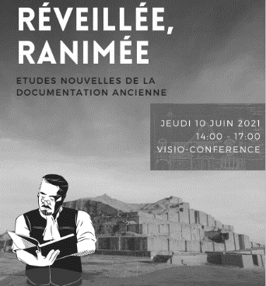
Il peut s’agir de cas où la reprise de la documentation ancienne a permis d’exhumer des informations jusqu’alors perdues, de méthodes innovantes de traitement des archives archéologiques, qu’elles soient textuelles, iconographiques ou photographiques. En quoi l’étude renouvelée de cette documentation ancienne, que d’autres avaient jugée obsolète et indigne d’intérêt, a contribué au progrès de recherches contemporaines ? Les archives anciennes peuvent-elles combler certaines lacunes de nos connaissances ? Les cas de redécouverte de fonds documentaires jusqu’alors ignorés entrent également dans la thématique couverte par cette journée d’étude.
Organisée par des étudiants du master Histoire, civilisations, patrimoine (CY), la manifestation réunira notamment Laura Bontemps (doctorante CY-FSP), Anne-Julie Etter (MCF CY) et Vivien Barrière (MCF CY). La manifestation s’inscrit dans le cycle des rencontres biennales « Antiquaires & archéologues d’antan », initié en 2015 à Cergy.
Plus d’informations : ici.

Séminaire AGORA / Héritages dans le domaine des food studies
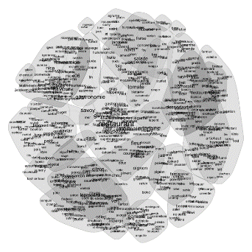
Coorganisé par Vincent Marcilhac (MCF CY) et Julien Longhi (AGORA), le séminaire food studies propose à Cergy le 10 juin 2021, de 15h30 à 17h30, une séance sur « Le discours des grands chefs cuisiniers en France : entre prescription, transmission et création »
On analysera comment le rôle prescripteur du grand chef cuisinier dans le champ gastronomique s’est affirmé au cours des dernières décennies à travers l’influence de son discours patrimonial et créatif sur les produits alimentaires et les recettes culinaires.
Plus d’informations : ici.

Journées d’étude « Le visible et l’invisible »
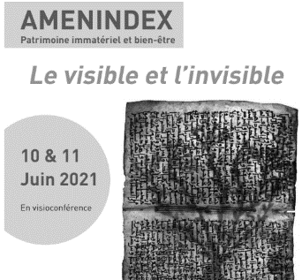
Les 10 et 11 juin, une journée d’étude consacrée au projet AMENINDEX et en visioconférence verra la participation de Sylvie Brodziak (PR CY). Les sessions seront consacrées à l’exploration des dimensions linguistique et archéo-historique des patrimoines, constitutives de diversité et support de projets de valorisation de modalités multiples (10 juin) ; et de la dimension juridique et institutionnelle des identités collectives et nationales (11 juin).
Plus d’informations : ici.

Journée d’étude « Paroles d’acteurs » de l’Éducation nationale
Vendredi 11 juin 2021, Bénédicte Girault (MCF CY) coorganise une journée d’étude qui se tiendra à la fois aux Archives nationales et en visioconférence : « Paroles d’acteurs » de l’Éducation nationale. Finalités et modalités de la relance d’une collecte d’archives orales (1988 à nos jours).
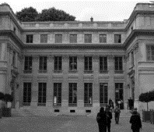
Pendant plus de vingt ans, le Service d’Histoire de l’Éducation (SHE) a mené une collecte d’archives orales auprès des témoins et des acteurs des politiques de l'éducation depuis 1945. Il s’agissait à la fois de recueillir les témoignages des responsables du système éducatif, de créer des sources qui permettraient aux historiens contemporains ou du futur d’écrire l’histoire du système éducatif et de comprendre le processus de décision pour compléter les sources écrites qui ne rendent que partiellement compte du fonctionnement administratif et politique. La journée d’étude vise à faire le bilan des archives orales collectées d’un point de vue méthodologique, scientifique et archivistique afin de définir les modalités et les objectifs de la nouvelle campagne d’entretiens.
Plus d’informations : ici.

Colloque « Le handicap dans le processus de création artistique »
Sylvie Brodziak (PR CY) participera le 15 juin au colloque "Le handicap dans le processus de création artistique, enjeux esthétiques et politiques", à Cergy (Points communs / Théâtre 95, salle Visconti).
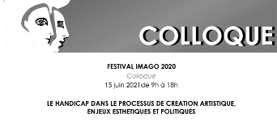
Face à la masse impressionnante de recherches théoriques concernant l’art brut ou l’art-thérapie, l’analyse des formes esthétiques liant spectacle vivant et handicap fait figure de parent pauvre. Il y a là un manque criant qui ne cesse d’interroger et un travail essentiel à entreprendre. D’une part pour légitimer la présence des artistes en situation de handicap dans le spectacle vivant, mais aussi pour rééquilibrer les représentations sociales dominantes en leur faveur. En effet, la réception des professionnels de la culture comme du grand public reste souvent compassionnelle ou bien même négative, ne prenant pas en compte l’intérêt artistique des créations dans le domaine du spectacle vivant, contrairement à la reconnaissance des auteurs d'art brut.
Plus d’informations : ici.

Journées d’étude « ZoneZadir »
Rémi Astruc (PR CY) participera aux journées d’étude organisées à Happonvilliers par le collectif ZoneZadir du 30 juin au 2 juillet.
Carnet du collectif : ici.

Ecole d’été « Arts visuels des mondes ibériques et ibéro-américains »
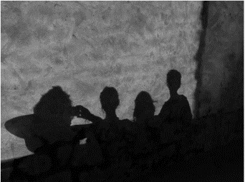
Organisée du 5 au 10 juillet 2021 à Cogny par Julie Amiot-Guillouet (PR CY), Nancy Berthier (CRIMIC, Sorbonne Université), Eva-Rosa Ferrando (doctorante CY) et Claudia Teissier (doctorante CRIMIC, Sorbonne Université), l’École d’été “Arts visuels des mondes ibériques et ibéro-américains : regards croisés” investira en chair et en mots l’espace d’hospitalité offert par la Villa Hispanica à travers des échanges scientifiques mais aussi humains, complétés en soirée par des activités culturelles de valorisation de nos différents corpus. En ces temps de virtualisation virale, le but est avant tout de partager, des plus novices aux plus aguerri.e.s, nos expériences de la recherche et d’explorer les multiples facettes de son incarnation.
Plus d’informations : ici.

Prenez soin de vous

Ce mois-ci, nous vous proposons une séance d'étirements issue de l'émission de C8 "Gym direct", pour soulager les tensions musculaires et se détendre : STRETCHING POUR DÉTENDRE SES MUSCLES - YouTube
Bonne séance à toutes et à tous !

Informations

Webinaire Horizon Europe de la DR5 CNRS
Dans le cadre du lancement d’Horizon Europe, vendredi 18 juin à 10h, le webinaire dédié aux unités de la DR5 sera présenté par Nizar Larabi, chargé d’affaires européennes au sein du SPV et Christophe Potier-Thomas, chargé de mission sur les programmes européens auprès de l’InSHS. Inscription : ici.

Journées européennes de l’archéologie / site de Genainville
Sous l’égide du ministère de la Culture et de l’INRAP, les Journées européennes de l’archéologie auront lieu les 18, 19 et 20 juin prochains.
A cette occasion, des visites guidées du site archéologique des Vaux de la Celle à Genainville (Val d’Oise) seront organisées par l’Association étudiante valdoisienne d’archéologie et Vivien Barrière (MCF CY) les 19 et 20 juin, à la veille du début de la campagne de terrain de juin-juillet 2021. Une occasion à saisir pour visiter le site qui illustre la Lettre d’Héritages ! Entrée libre.
Samedi 19 juin, une conférence aura lieu au Musée archéologique départemental du Val d’Oise (Guiry-en-Vexin) autour du projet STRUCTURA qui réunit archéologie (Vivien Barrière), étude des matériaux et génie civil (Jérôme Wassermann, IR CY-L2MGC) et modélisation numérique (Lilian, Cristofol, IR CY-L2MGC). Le lendemain, dimanche 20 juin, des ateliers auront lieu autour de la maquette de mur gallo-romain reproduisant un pan de mur antique du temple de Genainville.
Sur inscription.

MEMO / Equipe de direction : qui fait quoi ?
Notre vie scientifique reprend progressivement un cours plus normal et nous nous en réjouissons tous. L'équipe de direction est là pour vous aider à préparer et organiser vos événements scientifiques :
- Michel Hoang (responsable administratif et financier) et Sophie le Bihan, (gestionnaire financière) s'occupent d'organiser du début à la fin vos événements scientifiques : réservation de salle, transports, hôtel, gestion du budget de l'événement, prestations (traiteur, etc.), impression des affiches, etc. Pensez à les contacter au moins un mois à l'avance afin qu'ils préparent au mieux avec vous ce moment. Michel et Sophie gèrent nos budgets, nos contrats, nos achats. Sophie est également la correspondante formation pour le CNRS.
- Outre son rôle de gestionnaire scientifique de l'UMR et d'assistante de prévention, Solène Hazouard peut relire et corriger les documents de présentation des événements scientifiques, elle diffuse les informations sur le site internet (avec Vivien) et les listes d'Héritages, pilote le Carnet des doctorants d'Héritages et le Carnet d'Héritages (à ce titre, elle est preneuse de suggestions ou propositions pour les alimenter en relation avec votre activité scientifique - publications et événements), elle établit la liste des projets et partenariats des membres d'Héritages.

Des suggestions, des remarques sur La lettre d’Héritages ? Des informations à partager ?
Contact : vivien.barriere@cyu.fr / solene.hazouard@cyu.fr

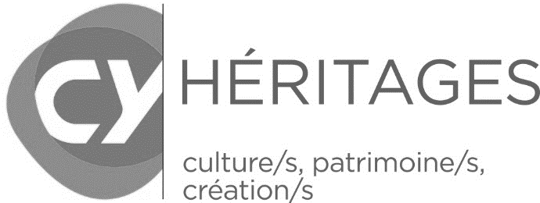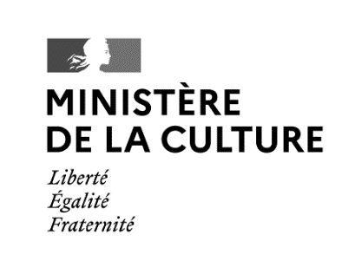
UMR 9022 Héritages. Culture/s Patrimoine/s Création/s (CY Cergy Paris Université – CNRS – ministère de la Culture)
CY Cergy Paris Université - 33 boulevard du Port – 95011 Cergy-Pontoise Cedex
https://heritages.cyu.fr/ @UMRHeritages

Directrice de publication : Christine Laurière. Equipe éditoriale : Vivien Barrière, Solène Hazouard
(La lettre d’Héritages. Culture/s Patrimoine/s Création/s – n°4 – juin 2021)

